Московский государственный университет имени М.В. Ломоносова
Факультет Почвоведения
Приглашает школьников, родителей, педагогов г. Москвы,
увлеченных экологией, почвоведением, ландшафтной архитектурой
на университетские субботы в осеннем семестре 2019 г.
Ленинские горы, д.1, корп. 12: Биолого-почвенный (проезд до ост. ул. Менделеева), ауд. 599 л.
Лекция 2. 05.10.2019 в 12.00
Экологические ландшафты на карте Москвы

Лектор – д.б.н. Ковалева Н.О., модераторы – Решетникова Р.А., к.б.н. Столпникова Е.М., Емельяненко Ю.А.

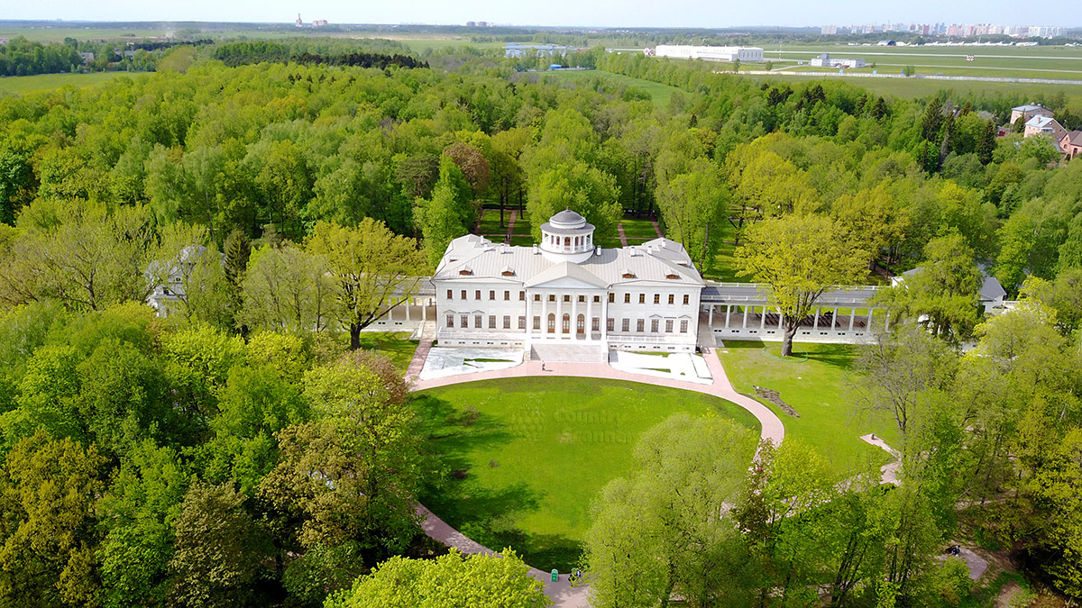
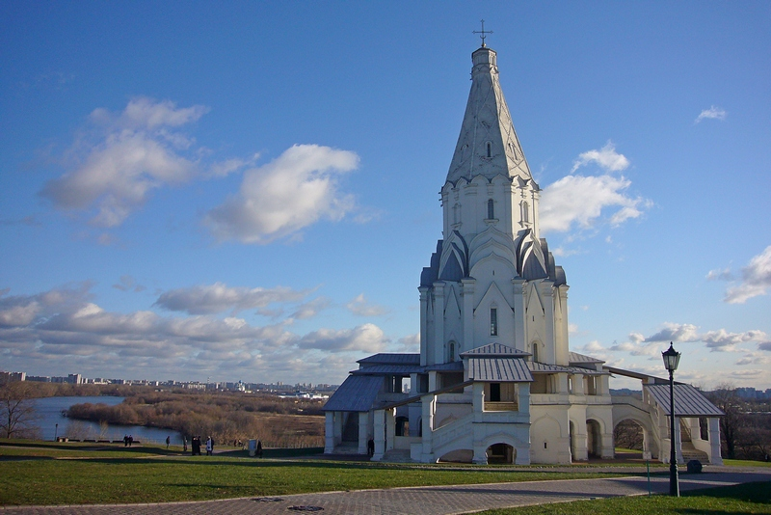
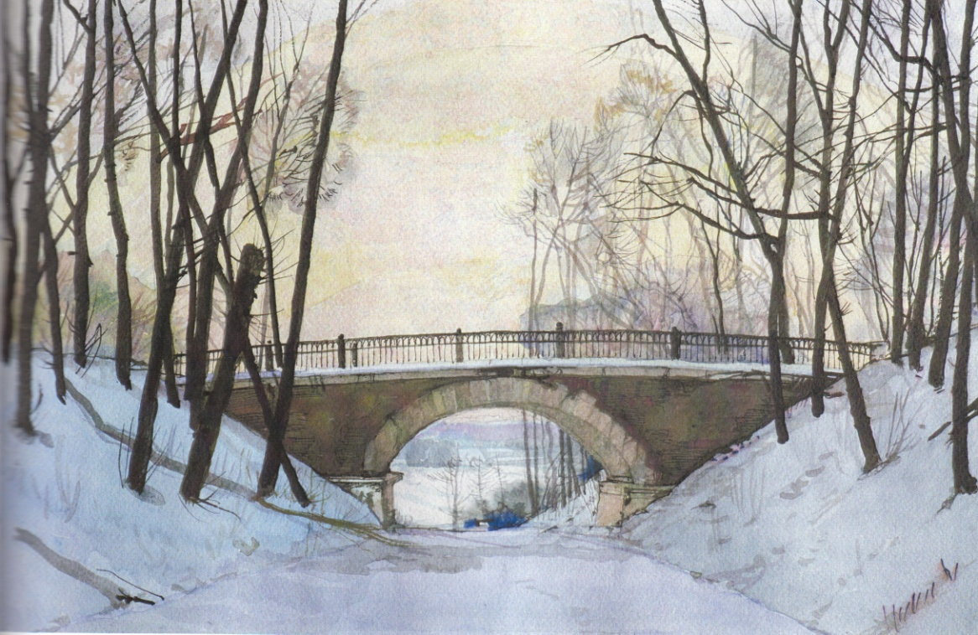
На примере карты г. Москвы, включающей Новую Москву, слушатели узнают о многообразии ландшафтов, вошедших в городскую территорию. Ведущий объяснит, почему в подзоне южной тайги появился нетипичный для нее район Ясенево, что означает название «Бутово», как в топонимике города отражена история ландшафтов Замоскворечья, Воробьевых гор, Кузнецкого моста, Солянки, Лосиного острова и т.п. В презентацию и в обсуждение будут включены разрезы археологических раскопок в Царицыно, Тушино, Братеево, Курьяново, Китай-городе. Школьники познакомятся с найденными артефактами и получат возможность поучиться технике работы в раскопе на примере мини-песочницы с археологическими и природными артефактами.

По вопросам обращаться: тел. 8-495-939-22-89, natalia_kovaleva@mail.ru
http://teacher.msu.ru

